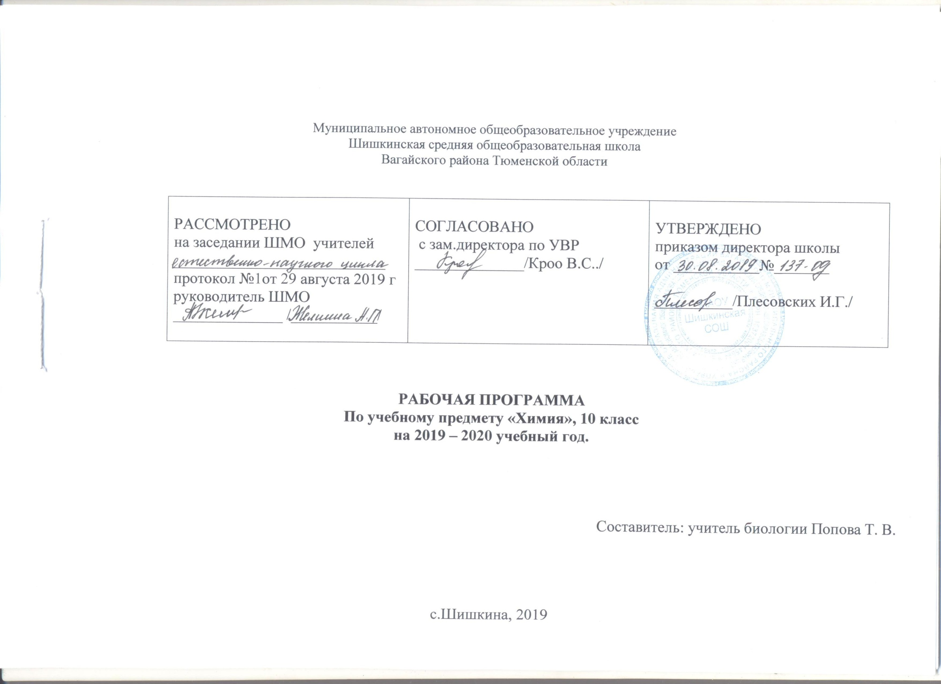

Пояснительная записка
Нормативно-правовые документы:
- Закон Российской Федерации «Об образовании в Российской Федерации» от 29.12.2012 № 273(в редакции от 26.07.2019);
- Приказ Минобразования России от 05.03.2004 № 1089 «Об утверждении федерального компонента государственных образовательных стандартов начального общего, основного общего и среднего (полного) общего образования» (в редакции от 07.06.2017);
- Примерная программа среднего общего образования по химии (базовый уровень)
- Учебный план среднего общего образования Муниципального автономного общеобразовательного учреждения Шишкинской средней общеобразовательной школы Вагайского района Тюменской области.
- Авторская программа по химии под руководством О.С. Габриеляна.
Программа рассчитана на преподавание курса химии в 10 классе в объеме 1 часа в неделю, 34 часов в год.

ЦЕЛЬ И ЗАДАЧИ.
Изучение химии в старшей школе на базовом уровне направлено на достижение следующих целей:
- освоение знаний о химической составляющей естественно-научной картины мира, важнейших химических понятиях, законах и теориях;
- овладение умениями применять полученные знания для объяснения разнообразных химических явлений и свойств веществ, оценки роли химии в развитии современных технологий и получении новых материалов;
- развитие познавательных интересов и интеллектуальных способностей в процессе самостоятельного приобретения химических знаний с использованием различных источников информации, в том числе компьютерных;
- воспитание убежденности в позитивной роли химии в жизни современного общества, необходимости химически грамотного отношения к своему здоровью и окружающей среде;
- применение полученных знаний и умений для безопасного использования веществ и материалов в быту, сельском хозяйстве и на производстве, решения практических задач в повседневной жизни, предупреждения явлений, наносящих вред здоровью человека и окружающей среде.
Задачами учебного предмета являются:
- формирование у учащихся знаний основ химической науки- важнейших факторов, понятий, химических законов и теорий, химического языка, раскрытие доступных обобщений мировоззренческого характера;
- развитие умений наблюдать и объяснять химические явления, происходящие в природе, лаборатории, в повседневной жизни;
- формирование специальных умений обращаться с веществами, выполнять несложные опыты, соблюдая правила безопасной работы в химической лаборатории;
- раскрытие гуманистической направленности химической науки, её возрастающей роли в решении глобальных проблем, стоящих перед человечеством, раскрытие перед учащимися вклада химии в научную картину мира;
- воспитание элементов экологической культуры.

Содержание учебного предмета
Тема 1. Теория строения органических соединений (2ч)
Предмет органической химии. Сравнение органических соединений с неорганическими. Природные, искусственные и синтетические органические соединения.
Валентность. Химическое строение как порядок соединения атомов в молекуле согласно их валентности. Основные положения теории химического строения органических соединений. Понятие о гомологии и гомологах, изомерии и изомерах. Химические формулы и модели молекул в органической химии.
Тема 2. Углеводороды (8 ч)
Природный газ. Алканы. Природный газ как топливо. Преимущества природного газа перед другими видами топлива. Состав природного газа.
Алканы: гомологический ряд, изомерия и номенклатура алканов. Химические свойства алканов (на примере метана и этана): горение, замещение, разложение и дегидрирование. Применение алканов на основе свойств.
Алкены. Этилен, его получение (дегидрированием этана и дегидратацией этанола). Химические свойства этилена: горение, качественные реакции (обесцвечивание бромной воды и раствора перманганата калия), гидратация, полимеризация. Полиэтилен, его свойства и применение. Применение этилена на основе свойств.
Алкадиены и каучуки. Понятие об алкадиенах как углеводородах с двумя двойными связями. Химические свойства бутадиена-1,3 и изопрена: обесцвечивание бромной воды и полимеризация в каучуки. Резина.
Алкины. Ацетилен, его получение пиролизом метана и карбидным способом. Химические свойства ацетилена: горение, обесцвечивание бромной воды, присоединение хлороводорода и гидратация. Применение ацетилена на основе свойств. Реакция полимеризации винилхлорида. Поливинилхлорид и его применение.
Нефть. Состав и переработка нефти. Нефтепродукты. Бензин и понятие об октановом числе.
Бензол. Получение бензола из гексана и ацетилена. Химические свойства бензола: горение, галогенирование, нитрование. Применение бензола на основе свойств.
Практическая работа № 1.Получение этилена и изучение его свойств.
Тема 3. Кислородсодержащие органические соединения (10 ч)
Спирты. Получение этанола брожением глюкозы и гидратацией этилена. Гидроксильная группа как функциональная. Представление о водородной связи. Химические свойства этанола: горение, взаимодействие с натрием, образование простых и сложных эфиров, окисление в альдегид. Применение этанола на основе свойств. Алкоголизм, его последствия и предупреждение.
Понятие о предельных многоатомных спиртах. Глицерин как представитель многоатомных спиртов. Качественная реакция на многоатомные спирты. Применение глицерина на основе свойств.
Каменный уголь. Фенол. Коксохимическое производство и его продукция. Получение фенола коксованием каменного угля. Взаимное влияние атомов в молекуле фенола: взаимодействие с гидроксидом натрия и азотной кислотой. Поликонденсация фенола с формальдегидом в фенолоформальдегидную смолу. Применение фенола на основе свойств.
Альдегиды. Получение альдегидов окислением соответствующих спиртов. Химические свойства альдегидов: окисление в соответствующую кислоту и восстановление в соответствующий спирт. Применение формальдегида и ацетальдегида на основе свойств.
Карбоновые кислоты. Получение карбоновых кислот окислением альдегидов. Химические свойства уксусной кислоты: общие свойства с неорганическими кислотами и реакция этерификации. Применение уксусной кислоты на основе свойств. Высшие жирные кислоты на примере пальмитиновой и стеариновой.
Сложные эфиры и жиры. Получение сложных эфиров реакцией этерификации. Сложные эфиры в природе, их значение. Применение сложных эфиров на основе свойств.
Жиры как сложные эфиры. Химические свойства жиров: гидролиз (омыление) и гидрирование жидких жиров. Применение жиров на основе свойств.
Углеводы. Единство химической организации живых организмов. Химический состав живых организмов.
Углеводы, их классификация: моносахариды (глюкоза), дисахариды (сахароза) и полисахариды (крахмал и целлюлоза). Значение углеводов в живой природе и в жизни человека. Понятие о реакциях поликонденсации и гидролиза на примере взаимопревращений: глюкоза ↔ полисахарид.
Глюкоза — вещество с двойственной функцией — альдегидоспирт. Химические свойства глюкозы: окисление в глюконовую кислоту, восстановление в сорбит, брожение (молочнокислое и спиртовое). Применение глюкозы на основе свойств.
Практическая работа № 2. Решение экспериментальных задач на получение и распознавание органических веществ.
Тема 4. Азотсодержащие соединения и их нахождение в живой природе (6 ч)
Амины. Понятие об аминах. Получение ароматического амина — анилина — из нитробензола. Анилин как органическое основание. Взаимное влияние атомов в молекуле анилина: ослабление основных свойств и взаимодействие с бромной водой. Применение анилина на основе свойств.
Аминокислоты. Получение аминокислот из карбоновых кислот и гидролизом белков. Химические свойства аминокислот как амфотерных органических соединений: взаимодействие со щелочами, кислотами и друг с другом (реакция поликонденсации). Пептидная связь и полипептиды. Применение аминокислот на основе свойств.
Белки. Получение белков реакцией поликонденсации аминокислот. Первичная, вторичная и третичная структуры белков. Химические свойства белков: горение, денатурация, гидролиз и цветные реакции. Биохимические функции белков.
Генетическая связь между классами органических соединений.
Нуклеиновые кислоты. Синтез нуклеиновых кислот в клетке из нуклеотидов. Общий план строения нуклеотида. Сравнение строения и функций РНК и ДНК. Роль нуклеиновых кислот в хранении и передаче наследственной информации. Понятие о биотехнологии и генной инженерии.
Тема 5. Высокомолекулярные соединения (4ч)
Искусственные полимеры. Получение искусственных полимеров, как продуктов химической модификации природного полимерного сырья. Искусственные волокна (ацетатный шелк, вискоза), их свойства и применение.
Синтетические полимеры. Получение синтетических полимеров реакциями полимеризации и поликонденсации. Структура полимеров: линейная, разветвленная и пространственная. Представители синтетических пластмасс: полиэтилен низкого и высокого давления, полипропилен и поливинилхлорид. Синтетические волокна: лавсан, нитрон и капрон.
Практическая работа № 3. Распознавание пластмасс и волокон.

ТРЕБОВАНИЯ К УРОВНЮ ПОДГОТОВКИ УЧАЩИХСЯ

В результате изучения химии ученик должен
знать / понимать
- важнейшие химические понятия: вещество, химический элемент, атом, молекула, относительные атомная и молекулярная массы, ион, аллотропия, изотопы, химическая связь, электроотрицательность, валентность, степень окисления, моль, молярная масса, молярный объем, вещества молекулярного и немолекулярного строения, растворы, электролит и неэлектролит, электролитическая диссоциация, окислитель и восстановитель, окисление и восстановление, тепловой эффект реакции, скорость химической реакции, катализ, химическое равновесие, углеродный скелет, функциональная группа, изомерия, гомология;
- основные законы химии: сохранения массы веществ, постоянства состава, периодический закон;
- основные теории химии: химической связи, электролитической диссоциации, строения органических соединений;
- важнейшие вещества и материалы: основные металлы и сплавы; серная, соляная, азотная и уксусная кислоты; щелочи, аммиак, минеральные удобрения, метан, этилен, ацетилен, бензол, этанол, жиры, мыла, глюкоза, сахароза, крахмал, клетчатка, белки, искусственные и синтетические волокна, каучуки, пластмассы;
уметь
- называть изученные вещества по «тривиальной» или международной номенклатуре;
- определять: валентность и степень окисления химических элементов, тип химической связи в соединениях, заряд иона, характер среды в водных растворах неорганических соединений, окислитель и восстановитель, принадлежность веществ к различным классам органических соединений;
- характеризовать: элементы малых периодов по их положению в периодической системе Д.И.Менделеева; общие химические свойства металлов, неметаллов, основных классов неорганических и органических соединений; строение и химические свойства изученных органических соединений;
- объяснять: зависимость свойств веществ от их состава и строения; природу химической связи (ионной, ковалентной, металлической), зависимость скорости химической реакции и положения химического равновесия от различных факторов;
- выполнять химический эксперимент по распознаванию важнейших неорганических и органических веществ;
- проводить самостоятельный поиск химической информации с использованием различных источников (научно-популярных изданий, компьютерных баз данных, ресурсов Интернета); использовать компьютерные технологии для обработки и передачи химической информации и ее представления в различных формах;
использовать приобретенные знания и умения в практической деятельности и повседневной жизни для:
- объяснения химических явлений, происходящих в природе, быту и на производстве;
- определения возможности протекания химических превращений в различных условиях и оценки их последствий;
- экологически грамотного поведения в окружающей среде;
- оценки влияния химического загрязнения окружающей среды на организм человека и другие живые организмы;
- безопасного обращения с горючими и токсичными веществами, лабораторным оборудованием;
- приготовления растворов заданной концентрации в быту и на производстве;
- критической оценки достоверности химической информации, поступающей из разных источников.

Учебно-тематический план
 | Название темы | Кол-во часов | Контрольные работы | Практические работы
1 | Введение | 1
2 | Тема 1.  Теория строения органических соединений. | 2
3 | Тема 2.  Углеводороды и их природные источники. | 8
4 | Тема 3.  Кислородосодержащие органические соединения и их природные источники. | 10 |  | 1
5 | Тема 4.  Азотсодержащие соединения и их нахождение в живой природе. | 6
6 | Тема 5. Биологически активные органические соединения. | 4
7 | Тема 6.  Искусственные и синтетические полимеры | 3 |  | 1

Календарно-тематическое планирование
№п/п | наименование раздела/темы | кол-во часов | Актуальная тематика для региона | основные виды деятельности  формы работы, формы контроля | дата  проведения
 |  |  |  |  | план | Факт

1 | Предмет органической химии. Вводный инструктаж по ТБ. | 1 |  | Сравнение органических соединений с неорганическими. | 3.09
Теория строения органических соединений ( 2 часа )
2 | Теория строения органических соединений | 1 |  | Типы химических связей в молекулах органических соединений. | 10.09
3 | Теория строения органических соединений. | 1 |  | Основные положения теории строения органических | 17.09
Углеводороды и их природные источники ( 8 часов )
4 | Классификация и номенклатура органических соединений. Алканы | 1 | Предприятие «СИБУР» Тобольск, Тобольская промышленная площадка; | Работа по плану:Природный газ. Алканы: общая формула, гомологический ряд, гомологическая разность, изомерия, номенклатура. Химические свойства: горение, разложение, замещение, дегидрирование (на примере метана и этана). Применение алканов на основе их свойств | 24.09
5 | Алкены | 1 |  | Работа по плану:Общая формула алкенов, гомологический ряд, структурная изомерия, номенклатура. Химические свойства: горение, качественные реакции (обесцвечивание бромной воды и раствора перманганата калия), гидратация и полимеризация. Применение этилена и полиэтилена на основе их свойств | 1.10
6 | Алкадиены. Каучуки | 1 |  | Химические свойства бутадиена-1,3 и изопрена: обесцвечивание бромной воды и полимеризация в каучуки. | 8.10
7 | Алкины. Ацетилен | 1 |  | Работа по плану:Общая формула алкинов. Ацетилен: строение молекулы, Химические свойства: горение, взаимодействие с бромной водой, хлороводородом, гидратация. Применение ацетилена на основе свойств | 15.10
8 | Природные источники углеводородов. Нефть и природный газ. | 1 | Предприятие «СИБУР» Тобольск, Тобольская промышленная площадка; Нефтеперекачивающая станция «Вагай» | Работа по плану:Состав и переработка нефти. Нефтепродукты. Природный газ. | 22.10
9 | Арены. Бензол | 1 |  | Общее представление об аренах. Строение молекулы бензола. Химические свойства: горение, галогенирование, нитрование. Применение бензола на основе его свойств | 5.11
10 | Систематизация и обобщение знаний по теме « Углеводороды и их природные источники». | 1 |  | Обобщение и закрепление знаний | 12.11
11 | Контрольная работа № 1 по теме «Углеводороды и их природные источники» | 1 |  | Обобщение и закрепление знаний | 19.11
Кислородсодержащие соединения и их нахождение в живой природе (10 часов)
12 | Углеводы | 1 |  | Работа по плану:Углеводы, их классификация.Понятие о реакциях поликонденсации (превращение глюкозы в полисахарид) и гидролиза (превращение полисахарида в глюкозу). Составление схемы «Значение углеводов в живой природе и жизни человека.» | 26.11
13 | Глюкоза | 1 |  | Работа по плану:Химические свойства глюкозы: окисление в глюконовую кислоту, восстановление в сорбит, спиртовое брожение. Применение глюкозы на основе свойств. | 3.12
14 | Спирты . Химические свойства спиртов. | 1 |  | Работа по плану:Предельные одноатомные спирты: состав, строение, номенклатура, свойства, изомерия. | 10.12
15 | Фенол | 1 |  | Состав и строение молекулы фенола. Получение фенола коксованием каменного угля. Физические и химические свойства: взаимодействие с гидроксидом натрия и азотной кислотой, реакция поликонденсации. Применение фенола на основе свойств. | 17.12
16 | Альдегиды | 1 |  | Работа по плану:Формальдегид, ацетальдегид: состав, строение молекул, получение окислением соответствующих спиртов, физические свойства;  химические свойства | 24.12
17 | Карбоновые кислоты | 1 |  | Составление схемы «Применение уксусной кислоты на основе свойств. Пальмитиновая и стеариновая кислоты – представители высших жирных кислот.» | 14.01
18 | Сложные эфиры | 1 |  | Работа по плану:Получение сложных эфиров реакцией этерификации; нахождение в природе; значение. Применение сложных эфиров на основе свойств. | 21.01
19 | Жиры | 1 |  | Работа по плану:Нахождение в природе. Состав жиров; химические свойства: гидролиз (омыление) и гидрирование жидких жиров. Применение жиров на основе свойств. Мыла. | 28.01
20 | Систематизация и обобщение знаний по теме «Кислородсодержащие органические соединения и их нахождение в живой природе» | 1 |  | Обобщение и закрепление знаний | 4.02
21 | Контрольная работа № 2 по теме «Кислородсодержащие органические соединения и их нахождение в живой природе» | 1 |  | Обобщение и закрепление знаний | 11.02
Азотсодержащие органические соединения и их нахождение в живой природе(6 часов).
22 | Амины. Анилин | 1 |  | Работа по плану Понятие об аминах как органических основаниях. Составить схему применение анилина | 18.02
23-24 | Аминокислоты | 2 |  | Работа по плану: Состав, строение, номенклатура, физические свойства. Применение аминокислот на основе их свойств. | 25.02  3.03
25 | Белки | 1 |  | Написание уравнений «Химические свойства белков: горение, денатурация, гидролиз и цветные реакции.» | 10.03
26 | Генетическая связь между классами органических соединений | 1 |  | Составление уравнений химических реакций к схемам превращений, отражающих генетическую связь между классами органических веществ. | 17.03
27 | Практическая работа № 1 «Решение экспериментальных задач на идентификацию органических соединений» | 1 |  | Правила безопасности при работе с едкими, горючими и токсичными веществами. Обобщение и закрепление знаний | 31.03
Биологически активные органические соединения (4часов).
28 | Ферменты | 1 |  | Ферменты – биологические катализаторы белковой природы. Особенности функционирования ферментов. Роль ферментов в жизнедеятельности живых организмов и народном хозяйстве. | 7.04
29 | Витамины. | 1 |  | Понятие о витаминах. Витамины С и А. Нарушения , связанные с витаминами: авитаминозы, гиповитаминоз, гипервитаминоз | 14.04
30 | Гормоны. | 1 |  | Понятие о гормонах. Инсулин и адреналин. Профилактика сахарного диабета. | 21.04
31 | Лекарства | 1 |  | Лекарства. Проблемы, связанные с применением лекарственных препаратов. Наркотические вещества. Наркомания, профилактика и борьба с ней. | 28.04
Искусственные и синтетические органические соединения (3 часа)
32 | Искусственные полимеры  Практическая работа № 2  Распознавание пластмасс и волокон. | 1 |  | Понятие об искусственных полимерах – пластмассах и волокнах. Ацетатный шелк и вискоза, их свойства и применение.  Правила безопасности при работе с едкими, горючими и токсичными веществами. Качественный и количественный анализ веществ. | 5.05
33 | Синтетические органические соединения - полимеры | 1 |  | Понятие о синтетических полимерах – пластмассах, волокнах, каучуках; их классификация, получение и применение. | 12.05
34 | Обобщение и систематизация знаний по курсу органической химии | 1 |  | Обобщение и закрепление знаний | 19.05

Учебно-методический комплект:
- Программа курса химии для 8 – 11 классов общеобразовательных учреждений.Габриелян О.С – М.: Дрофа, 2011. – 78, [2]с. Габриелян О.С., Маскаев Ф.Н., Пономарев С.Ю., Теренин В.И. Химия. 10 класс: учеб. для общеобразоват. учреждений. – М.: Дрофа, 2002.
- Габриелян О.С. Химия. 10 класс: базовый уровень, учеб. для общеобразоват. учреждений. – М.: Дрофа, 2009
- Габриелян О.С., Остроумов И.Г. Настольная книга учителя. Химия. 10 класс. – М.: Дрофа, 2004.
- Габриелян О.С., Берёзкин П.Н., Ушакова А.А. и др. Контрольные и проверочные работы по химии. 10 класс – М.: Дрофа, 2003.
- Габриелян О.С., Остроумов И.Г., Остроумова Е.Е. Органическая химия в тестах, задачах, упражнениях. 10 класс. – М.: Дрофа, 2004.
- Габриелян О.С., Решетов П.В. Остроумов И.Г. Никитюк А.М. Готовимся к единому государственному экзамену. – М.: дрофа, 2003-2004.
- Габриелян О.С., Остроумов И.Г. Химия для школьников старших классов и поступающих в вузы: Учеб. Пособие. – М.: Дрофа, 2005.

